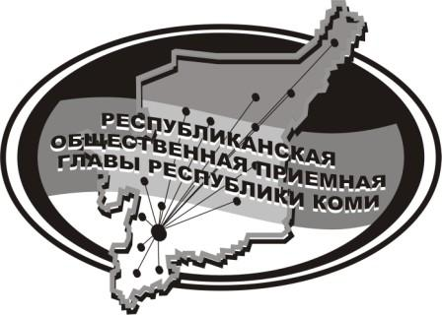
Государственное казенное учреждение Республики Коми
«Республиканская общественная приемная
Главы Республики Коми»

24 января 2019 г.

с 14.00 до 15.00

в Усть-Куломском филиале Республиканской общественной приёмной Главы Республики Коми прямую линию
и личный приём на тему

«Ваши вопросы
по соблюдению трудового законодательства»

проведёт

старший помощник прокурора Усть-Куломского района

Лобанова
Анна Леонидовна

Телефон прямой линии: 94 – 485

Мероприятие состоится по адресу:
с.Усть-Кулом, ул.Советская, д.37, каб.10

